РАЗВИТИЕ РЕЧИ

Предлагаю вам игру «Да – нет».
Что любит книжка?
– Обложку? — Да!
– Грязные руки? — Нет!
– Закладку? — Да!
– Дождик и снег? — Нет!
– Бережное отношение? — Да!
– Ласку? — Да!
– Яичницу? — Нет!
– Чистые руки? — Да!
– Валяться на полу? — Нет!
– Драться? — Нет!
– Жить на книжной полке? — Да!
– Любознательных читателей? — Да!
Постарайтесь их выполнять.

Дидактическая игра «Добавь словечко»
Есть у книжицы одёжка, называется …
Книги есть в саду и дома, их обложки из …
Наши книги не просты, по порядку в них …
Чтоб при чтении не сбиться, нумерованы …

Дидактическая игра: «Назови героя»
Здесь лежит волшебный мяч.
Лови-бросай, героев сказок называй.
Правила игры такие: я буду называть слово, которое является частью имени сказочного персонажа, а вы говорите продолжение имени:
Иван-(царевич) мышка-(норушка)
Василиса-(Премудрая) сестрица (Алёнушка)
Царевна-(лягушка) Кощей-(Бессмертный)
братец-(Иванушка) Гуси-(лебеди)
Баба-(Яга) лисичка-(сестричка)
Муха-(Цокотуха) Доктор-(Айболит)

Игра: «Собери героев в книжку»
Рассматрите изображения персонажей из сказок.
Задача собрать всех героев одной сказки и назвать название этой сказки. Например: «Колосок» - Круть, Верть и петушок.)

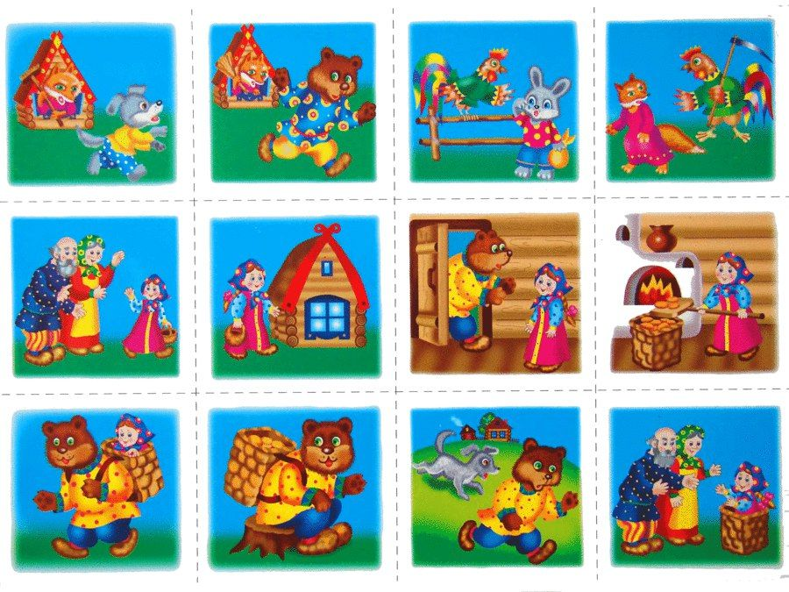

Давайте вспомним и проговорим красиво и чётко чистоговорки.
Ня-Ня-Ня – красивая книга у меня.
Ля-ля-ля - в книге есть поля.
Цы-Цы-Цы – яркие страницы.
Жа-Жа-Жа – в книге я увидела ежа.
Аз-Аз-Аз – интересный рассказ.
Мы-Мы-Мы – от книги развиваются умы.
Ем-Ем-Ем – посоветуем мы книгу всем.

